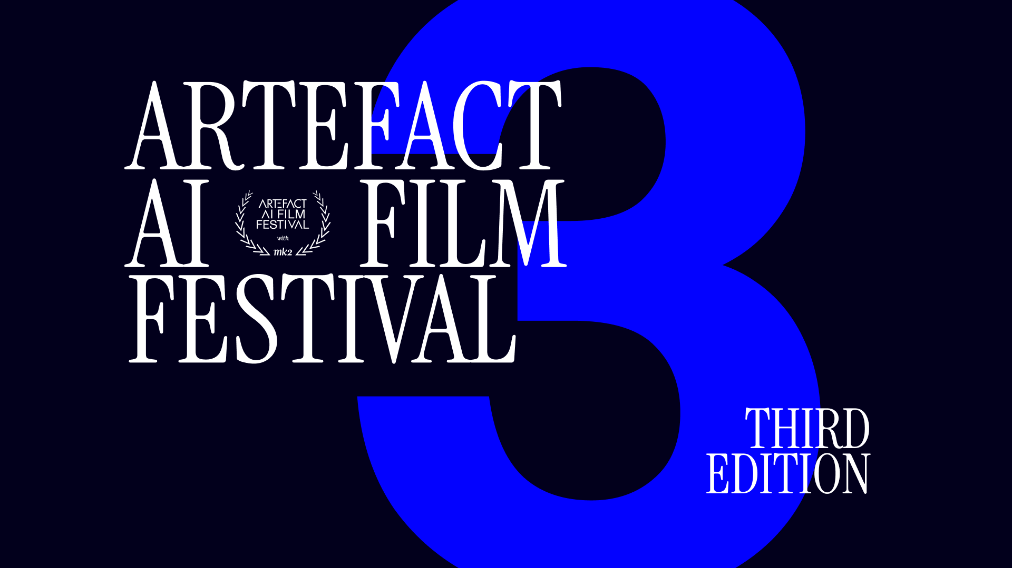

Artefact et mk2 annoncent la troisième édition de l’Artefact AI Film Festival avec mk2, présidée par le duo de réalisateurs Olivier Nakache et Éric Tolédano

Paris (France) – le 22 juin 2026 – Après une deuxième édition ayant vu concourir 223 cinéastes à travers 52 pays et acté l’émergence de profils artistiques parvenant à mobiliser l’IA comme un support de création à part entière, l’Artefact AI Film Festival avec mk2 revient en 2026 pour explorer les formes narratives de demain. À l’occasion du salon Viva Technology, mk2, référence européenne du cinéma indépendant, et Artefact, leader européen de la data et de l’IA, sont heureux de révéler le nom des présidents de cette troisième édition : Olivier Nakache et Éric Tolédano.
Un rendez-vous international au cœur des mutations du cinéma
Initiative au croisement de la création artistique,de l’innovation technologique et des réflexions autour de l’industrie du cinéma, l’Artefact AI Film Festival avec mk2 se fait l’écho des grandes avancées permises par l’IA générative. Bousculant les barrières à l'entrée de la création audiovisuelle, les créateurs ne cessent de s’approprier ces outils pour donner vie à de véritables visions d’auteurs, dont la mise en image s’approche de plus en plus des exigences de rendu d’une industrie en mutation. L’édition 2026 du concours reste ouverte à tous, cinéastes confirmés comme néophytes. Les films proposés doivent durer au maximum 314 secondes et intégrer au moins un outil d’IA générative à chacune des trois phases : pré-production, production et post-production. Les candidats doivent également fournir un journal de production détaillant l’usage des outils d’IA.
Un duo d’exception à la présidence du jury
Après Jean-Pierre Jeunet et Cédric Klapisch, le festival aura l’honneur d’être présidé cette année par le duo de réalisateurs et scénaristes Olivier Nakache et Éric Tolédano. Figures incontournables du cinéma français, ils sont notamment à l’origine de comédies sociales à succès telles qu’Intouchables (2011), ou Juste une illusion (2026). Leur cinéma, à la fois populaire et engagé, mêle humour, émotion et regard humaniste sur la société contemporaine a su toucher le public pour leur portée humaine.
Comme Présidents du jury, ils pourront juger de propositions qui, loin d’une simple démonstration technologique, privilégient le récit, l’émotion et l’intime. Les sélections des années précédentes témoignaient déjà d’une appropriation mature de l’IA, les cinéastes faisant de plus en plus le choix de l’hybridation, mêlant prises de vues réelles et éléments IA. Les progrès de l’IA permettent en effet de ne plus seulement remplacer l’image, mais de compléter le réel grâce au saut qualitatif des technologies utilisées.
La composition complète du jury sera dévoilée lors de l'ouverture officielle des candidatures, en septembre prochain.
Olivier Nakache et Éric Tolédano, présidents du jury de l’Artefact AI Film Festival, déclarent : « Les implications de l'intelligence artificielle dans tous les domaines de l'audiovisuel dépassent le simple cadre technique et interrogent l’avenir même de toute la création, elles questionnent à la fois l’authenticité artistique et l’expérience du spectateur. Tous ces enjeux sont évidemment déterminants pour l’avenir, et le cinéma se trouve aujourd’hui au cœur de cette révolution qui questionne à la fois les pratiques créatives, les métiers et la place de l’humain dans l’art. C'est la raison pour laquelle nous sommes à la fois ravis et curieux de présider l'édition 2026 du festival Artefact. »
Accompagner l’émergence d’une nouvelle génération de cinéastes
À l’heure où l’IA générative transforme en profondeur les modes de création, le festival ouvre la création cinématographique à des talents du monde entier qui n’auraient pas nécessairement accès aux moyens de production traditionnels. Loin d’une approche purement technique, les participants sont invités à défendre une vision où l’IA devient un outil au service des récits, des émotions et des regards singuliers.
François Brogi, partner chez Artefact et président d’Artefact 3000, ajoute : « L’Artefact AI Film Festival a déjà permis de mettre en lumière une nouvelle génération de créateurs qui, grâce aux outils d’IA générative, a su s’approprier de nouvelles écritures, de nouveaux formats. Alors que se structure un véritable écosystème propulsé par la multiplication des usages de l’IA, nous sommes fiers de permettre à toujours plus de projets innovants d’émerger, avec l’ambition de faire exister ces œuvres à une plus grande échelle. »

Elisha Karmitz, directeur général du groupe mk2, conclut : « La qualité des films de la deuxième édition confirme que les progrès de l’IA s’accompagnent d’une réflexion toujours plus riche sur notre rapport aux images et à leur création. Le rôle de mk2 est d’interroger ces transformations avec exigence et d’accompagner les artistes qui leur donnent du sens. Avec cette troisième édition, nous voulons faire du festival un lieu de rencontre pour les artistes, les studios et les acteurs de la creative technology. Après avoir accompagné Raphaël Frydman, lauréat de la première édition, et son studio ARSHAV, nous souhaitons pérenniser cette démarche pour révéler et soutenir durablement les talents issus du festival ».

À propos de l’Artefact AI Film Festival avec mk2
L’Artefact AI Film Festival est une initiative inédite lancée par Artefact, une référence internationale en data et intelligence artificielle, et mk2, le premier groupe de cinéma d’art et d’essai en France. Ce concours international est ouvert à tous, cinéastes confirmés ou novices, et vise à valoriser les talents explorant de nouveaux processus de création à l’aide d’outils d’IA.
- Période de candidatures : du 2 septembre 2026 au 2 décembre 2026
- Vote du public : du 9 décembre 2026 au 13 janvier 2027
- Délibération du jury : janvier 2027
- Cérémonie de remise des prix : février 2027
Le concours propose plusieurs distinctions qui valorisent différentes approches créatives et de nouveaux prix viendront prochainement enrichir ce palmarès :
- Grand Prix (10 000€) : attribué au meilleur film
- Prix du Jury (1 000€) : attribué au film ayant impressionné le jury par sa qualité cinématographique
- Prix du Public (1 000€) : attribué au film plébiscité lors du vote en ligne
- Prix Artefact "Best Use of AI" (1 000€) : attribué au film ayant fait le meilleur usage de l’IA
Pour obtenir plus d'informations :
Site officiel : https://artefact-ai-film-festival.com

À PROPOS
Olivier Nakache et d’Éric Tolédano
Éric Toledano et Olivier Nakache sont un duo de réalisateurs et scénaristes français reconnus pour leurs comédies sociales à succès telles que « Intouchables » (2011), « Le Sens de la fête » (2017), « Hors normes » (2019) ou encore leur dernier film « Juste une illusion » (2026). Leur cinéma, à la fois populaire et engagé, mêle humour, émotion et regard humaniste sur la société contemporaine. Ils sont également les créateurs de la série « En Thérapie » pour Arte (2021 et 2022). Plus récemment, ils ont initié et coproduit l’émission « Les rencontres du Papotin » pour France TV.
Artefact
Artefact est une société internationale de conseil en services data et IA, dont le siège est à Paris, qui depuis 10 ans est spécialisée dans la conception et le déploiement de technologies d’intelligence artificielle et de solutions data-driven, dont la mission est d’accélérer l'adoption de l'IA pour un impact positif sur les individus et les organisations.
Pionnière dans son domaine, à partir des données et de technologies avancées d’intelligence artificielle, les équipes de consultants métiers et d’ingénieurs travaillent ensemble pour développer des solutions qui créent de l’impact business et améliorent la productivité sur l’ensemble de la chaîne de valeur des entreprises, et ce dans le respect d’un usage éthique et responsable de la data.
Alliant le meilleur de l’expertise technologique et de l’excellence opérationnelle, Artefact accompagne plus de 1000 sociétés dans le monde pour accélérer leur transformation business, dont plus de 300 entreprises internationales. Ses 2500 experts répartis dans 36 bureaux à travers le monde, interviennent dans tous les secteurs clés de l’économie : industrie, retail, luxe, grande consommation, santé, finance, etc…
mk2
Fondée en 1974, mk2 est une maison de cinéma indépendante de référence en Europe. Depuis cinquante ans, le groupe déploie un modèle intégré qui réunit l’ensemble des métiers du cinéma : production, distribution, ventes internationales, exploitation, hôtellerie, médias et expériences culturelles. Des films aux salles, mk2 défend une autre vision du cinéma : exigeante, ouverte et profondément tournée vers les publics. Portée par trois valeurs — sélection, altérité, transmission — cette ambition se prolonge dans l’accompagnement des œuvres avec un catalogue unique de plus de 1 000 films, la programmation de ses cinémas, réunissant plus de 7 millions de spectateurs chaque année et le déploiement de formats culturels contemporains qui prolongent l’expérience du cinéma.

CONTACT PRESSE
teamartefact@taddeo.fr

